Адаптация технологии изготовления декоративных панно в технике пейп – арт и бумажная живопись в условиях изостудии

Автор работы: Гладкова Людмила Владимировна,
педагог дополнительного образования
высшей категории

Место выполнения работы:
Ставропольский край
г. Невинномысск,
МБУ ДО «Дворец детского творчества»,
изостудия «Радуга».

Оглавление
Введение………………………………………………………………………………………….3
Глава 1. Искусство работы с бумагой. Виды и применение в современном мире.
1.1. История появления бумаги. ………………………………………………………………4
1.2. Салфетки - определение, разновидности.. …………………………………………... 4-5
Выводы по первой главе ………………………………………………………………………..5
Глава 2. Анализ материалов и эксперимент по применению техники пейп – арт, бумажная живопись для создания декоративных панно.
2.1. Бумажные техники.…………………………………………………………………………6
2.2. Технология изготовления работ в технике пейп – арт………………………………….6-7
2.3. Технология изготовления работ в технике бумажная живопись………………...............7
2.4. Содержание творческих работ…………………………………………………………...7-8
Заключение ………………………………………………………………………………………8
Литература …………………………………………………………………………………….....9
Приложение

В истории человечества бумага сыграла огромную роль. Трудно представить себе наш мир без бумаги, которая использовалась и используется не только для сохранения и передачи информации, но и для отделки, упаковки; изготовления денег, фотографий, печатных плат и многого другого. Некоторые виды изобразительного искусства возникли благодаря появлению бумаги.
И, конечно же, бумага - один из самых доступных материалов для творчества. Обычная, цветная, гофрированная, бархатная, упаковочная. Журналы, газеты, коробки - все это идет в ход в умелых руках.
Актуальность работы: Тема изучения бумаги и ее применения в творческих работах стала для меня очень актуальной. Выбор темы обосновывается современностью, необходимостью получения новых технологий при изготовлении работ в технике пейп – арт и бумажная живопись.
Необходимость исследовательской деятельности и её расширение обусловлено рядом противоречий:
- между пониманием важности развития техники и недостаточностью освещённости данной темы в публикациях;
- между потребностью общества к работе в этой технике при помощи новых технологических решений и недостаточным владением её образным языком.
- между творческим замыслом и ограниченностью способов применения.
Данные противоречия обусловили выбор темы исследовательской работы.
Гипотеза: Применение новых техник работы с салфетками позволит увеличить область применения, расширить творческий замысел, доступность широкому кругу любителей.
Объект исследования - процесс развития техники работы с бумагой.
Предметом исследования являются материалы, инструменты и способы применения салфеток для изготовления декоративных панно.
Цель исследования: Адаптация технологии изготовления декоративных панно в технике пейп – арт и бумажная живопись в условиях изостудии.
Исходя из цели, определились следующие задачи:
1. Осуществить теоретический анализ изучаемой проблемы в искусствоведческой литературе.
2. Разработать, исследовать и апробировать содержание предложенных способов применения в процессе выполнения декоративных панно.
3. Показать доступность данной технологии для широкого применения.
4. Выполнить творческую работу по теме исследования.

Глава 1. Искусство работы с бумагой. Виды и применение в современном мире.
История появления бумаги.
Согласно летописям бумага была изобретена в 105 году нашей эры в Китае Цай Лунем. Однако в 1957 году при исследовании гробницы в пещере Баоця в северной провинции Китая Шеньси было обнаружено и установлено, что бумага была впервые изготовлена во II веке нашей эры.
Точно известно, что уже в VI – VIII веках, производством бумаги занимались уже практически все страны Азии, но в Европе, производство бумаги началось только в IX – XII веках, в связи изобретением книгопечатного станка повышается спрос на изготовление бумаги.
Переломное значение в развитии бумаги произошло в XVII веке. Тогда был изобретен размалывающий аппарат — ролл. В конце XVIII века благодаря этим аппаратам изготавливалось большое количество бумаги, но ручной отлив (вычерпывание) замедлял процесс.
Во Франции в 1799 году Роббер изобрел бумагоделательную машину, доведя до автоматизма отлив бумаги путем движущейся сетки. В Англии братья Фурдринье приобрели патент у Роббера. И в 1806 году запатентовали бумагоделательную машину. К середине XIX века аппарат по изготовлению бумаги дошел до стадии полной автоматизации. Однако, братья Фурдринье, англичане, перекупили у Роббера его изобретение, и запатентовали его.
До появления бумаги, очень широко использовалась такая вещь, как папирус. Использовали его, большее всего в Египте, где он и был изобретен.
На территории России, бумага появилась только в середине XVI века. Именно тогда, хан Батый, который захватил в то время русские земли, проводил перепись населения, и познакомил русских людей с «китайским чудом» — бумагой.
А подъем русского бумажного дела пришелся на времена правления Петра Первого. И именно тогда, а точнее – в 1703 году вышла первая в мире русская газета.
1.2. Салфетки - определение, разновидности.
Последнее время очень широкое распространение получила бумажная продукция, а в особенности бумажные салфетки. И это несмотря на то, что бумажные салфетки
появились гораздо раньше.
Впервые они были представлены на ежегодной встрече производителей бумаги в 1887г. английским фабрикантом бумаги Джоном Дикерсоном.
Хотя, если уж копнуть глубже, то сами салфетки появились гораздо раньше.
Ещё в Древней Греции, около 3500 лет назад, рабы вытирали рот своему господину после еды фиговым листом, что по сравнению с сегодняшним типом бумажных салфеток - сомнительное удовольствие.…В России же моду на салфетки ввёл Петр I, который привёз этот обычай из Германии, правда, они были тканевые. С появлением бумажных салфеток произошла настоящая революция, как в сервировке стола, так и в культуре.
А производство бумажных салфеток придумали в 19 веке в Японии. Поначалу эта продукция была дорогой, так как бумага в те времена тоже была не дешёвой. Своей популярностью бумажные салфетки обязаны немцам, которые способствовали их распространению в 70-е годы прошлого века. Именно в практичной Германии решили поставить производство на поток, чтобы сделать бумажные салфетки доступными. Теперь, благодаря тому, что комфорт и аккуратность пересилили декоративность, бумажные салфетки можно купить любой хозяйке за совсем малые деньги.
Сейчас в мире существуют тысячи фирм, выпускающих бумажные салфетки. Они бывают разной формы и цвета, ажурные и геометрические, с логотипом фирмы и без. Именно наличие салфеток говорит о статусе заведения. Например, хороший официант обязан уметь складывать из салфеток разные фигуры.
Кстати: после еды бумажная салфетка по закону этикета должна превратиться в скомканный шарик и остаться на тарелке.
Выводы по первой главе
Анализируя изученную информацию из литературных источников и Интернет – ресурсов, можно сделать выводы: бумага – необыкновенное изобретение человека, одно из важнейших и величайших его завоеваний; это – продукт целлюлозно-бумажной промышленности; используется в различных областях жизни человека, основные материалы для изготовления бумаги – древесина и целлюлоза; производят различные виды бумаги, в зависимости от назначения.
Теоретическая части проекта, дает основание полагать, что изучение бумаги и изготовление творческих работ из разных видов бумаги, разными способами подводит к достижению цели проекта.
Глава 2. Анализ материалов и эксперимент по применению техники пейп – арт, бумажная живопись для создания декоративных панно.
2.1. Бумажные техники.
В мире существует множество направлений и школ, связанных с бумажными техниками, с помощью которых можно создавать самые невероятные изделия, а огромное количество разновидностей бумаги позволяет достигать самых невероятных декоративных эффектов. Как традиционные, так и малоизвестные техники работы с бумагой, позволяют воплотить в жизнь самые смелые творческие фантазии. Это такие техники, как: аппликации из бумаги, технике вырезания, оригами, плетения из бумаги, квиллинг, бумажная живопись, моделирование из бумаги, папье-маше, пергамано, киригами.
2.2. Технология изготовления работ в технике пейп – арт.
Техника "Пейп-арт" придумана в 2006 году Татьяной Сорокиной, Украина,
г. Николаев. Техника "Пейп-арт" - это работа с бумажными салфетками. Для цветных работ салфетки не окрашиваются, а применяются их натуральные цвета. Салфетки хорошо коллажируются с любыми материалами: керапластом, пластикой, яичной скорлупой, бисером и т.д. Их можно в готовом изделии, покрывать любыми лаками - акриловыми, масляными, нитролаками.
Этапы работы:
- Складываем трёхслойную или двухслойную бумажную салфетку и нарезаем на одинаковые полоски, шириной 1-1,5см.
- Полоски разбираем, в каждой должно остаться три или два слоя.
- Держа полоску за один конец, опускаем в воду и сразу вынимаем.
- Прокручиваем полоску между ладонями, скручивая её в нитку.
- Из салфеточных ниток скручиваем спиральки, лепестки или то, что подскажет вам ваша фантазия.
- Наклеиваем узор на картон или лист ДВП с помощью клея ПВА.
- Готовое изделие снова нужно покрыть жидким клеем ПВА и дать ей хорошо просохнуть.
В ходе выполнения работы у меня возникли некоторые проблемы:
- При опускании в воду тонкие салфетки быстро размокают.
- При скручивании рвутся.
- Кончики высохших салфеток раскручиваются.
- Когда приклеиваем на клей ПВА, теряют первоначальный цвет, что затрудняет их дальнейшее использование по цветовой гамме.
- После высыхания салфеток картон деформировался (неравномерное время высыхания).
Чтобы устранить данные проблемы я решила провести эксперимент. Так как намоченные в воде и скрученные салфетки всё равно покрываются в дальнейшем клеем ПВА, решила использовать клей вместо воды.
По итогам эксперимента получила следующие результаты:
- Клей не даёт так быстро намокнуть салфетке, как вода. Потому, что имеет большую плотность.
- При скручивании салфетки меньше рвутся. Потому, что клей сразу склеивает скрутку.
- Кончики высохших салфеток не раскручиваются.
- Клей ПВА используется сразу и цвет салфеток при высыхании уже не меняется.
- Заменила картон или ДВП на стеклянную поверхность. На поверхность не влияет время высыхания и удобнее выкладывать рисунок, подложив эскиз под стекло.
Но также появился и незначительный недостаток. Скрученные жгуты при высыхании стали более плотными. Было трудно придавать нужную форму (там, где требовалось). Но я нашла выход из положения. Для придания жгуту нужной формы просто смачивала его немного водой.
2.3. Технология изготовления работ в технике бумажная живопись.
С этой техникой меня познакомила мой педагог. Она была представлена на мастер-классе педагогов дополнительного образования.
Технология изготовления работ в технике бумажной живописи заключалась в следующем:
- На лист ДВП наносим карандашный рисунок.
- Белые бумажные салфетки выкладываем на блюдце и окрашиваем акварельными красками в нужные цвета.
- Разведённым казеиновым клеем покрываем поверхность салфетки.
- С помощью заточенных карандашей отрываем небольшие кусочки от салфетки и выкладываем их соответственно рисунку.
- Покрываем готовую картину казеиновым клеем.
В ходе выполнения работы у меня также возникли некоторые проблемы, которые я устранила следующим образом.
- Я заменила лист ДВП - на стекло. Стекло не подвергается воздействию влаги (мокрые кусочки салфетки) и при полном высыхании основа не деформируется, как было с использованием ДВП.
- Под стекло можно положить цветной рисунок (выполненный заранее).
- Детям младшего школьного возраста при работе в этой технике можно использовать готовые схемы для вышивки (разбивка рисунка по цветовой гамме).
- Вместо казеинового клея я использовала клей для обоев «Митилан». При высыхании он не меняет цвет салфеток. Более удобен при приготовлении.
- Заточенные карандаши заменила на палочки для приготовления « сувлаки ». Они изготовлены из крепких пород древесины и меньше подвержены воздействию влаги.
2.4. Содержание творческих работ.
Цель: Создание творческих работ в технике пейп – арт и бумажная живопись.
Задачи:
- показать результат эксперимента на практике;
- отразить красоту данных техник;
- показать разнообразие тем для создания декоративных панно.
Методика выполнения творческих работ:
1. Поисковая работа: определение стиля и направления.
2. Выполнение эскиза работы: определение размера и материала декорируемых поверхностей. Создание эскиза.
3. Выполнение работы.
4. Разработка декоративных эффектов: подбор дополнительных способов декорирования.
5. Завершение: оформление работы.
Заключение.
Я думаю, что использование в творческих работах идеи работы с салфетками понравится творческим людям. Начиная с выбора (использования) материала и инструментов и заканчивая трактовкой изобразительных форм.
Проведя исследовательскую работу, доказаны противоречия, выполнены цели и задачи, поставленные на начальном этапе. Выполнена практическая работа с использованием усовершенствованных технологий.
На основе выше изложенного, пришли к выводу: усовершенствованные мною данные технологии удобней, доступней и эффективней, позволяют расширить творческий замысел.
Декоративные панно, выполненные в рамках экспериментальной деятельности, могут применяться для сувениров и подарков, декорирования жилых и офисных помещений, помогут создать атмосферу уюта и праздника. Несмотря на появление больших заводов, самые изысканные произведения до сих пор делаются вручную.

Технологическая карта изготовления работ в технике пейп – арт.
№ | Фото | Содержание
1 | 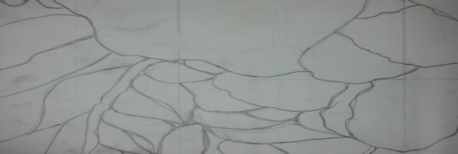 | Делаем цветной или графический рисунок вашего панно. Можно взять готовую картинку нужного размера.
2 | 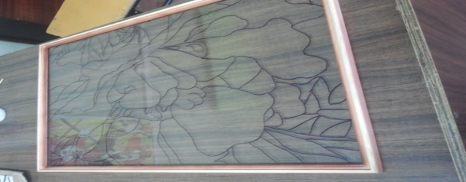 | Подкладываем рисунок под стеклянную рамку.
3 | 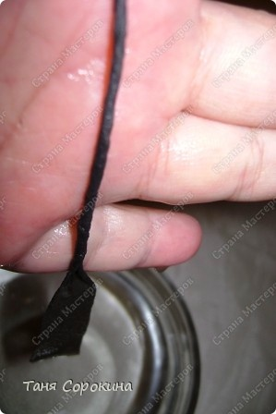 | Из бумажных салфеток изготавливаем жгутики нужного цвета. Для этого салфетки режутся на полоски, смачиваются в клей ПВА и скручиваются.
4 | 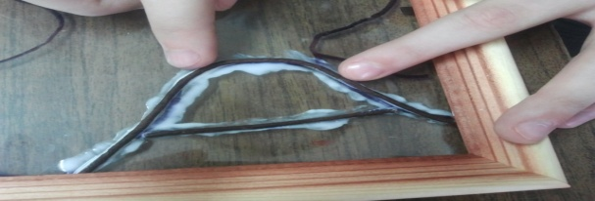 | Переводим контур. Выкладываем его салфетками и даём высохнуть.
5 | 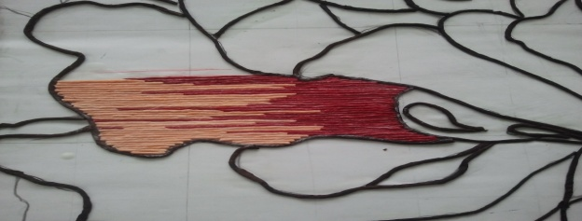 | Заполняем оставшееся пространство цветными салфетками в соответствии с рисунком. Покрываем поверхность клеем ПВА.

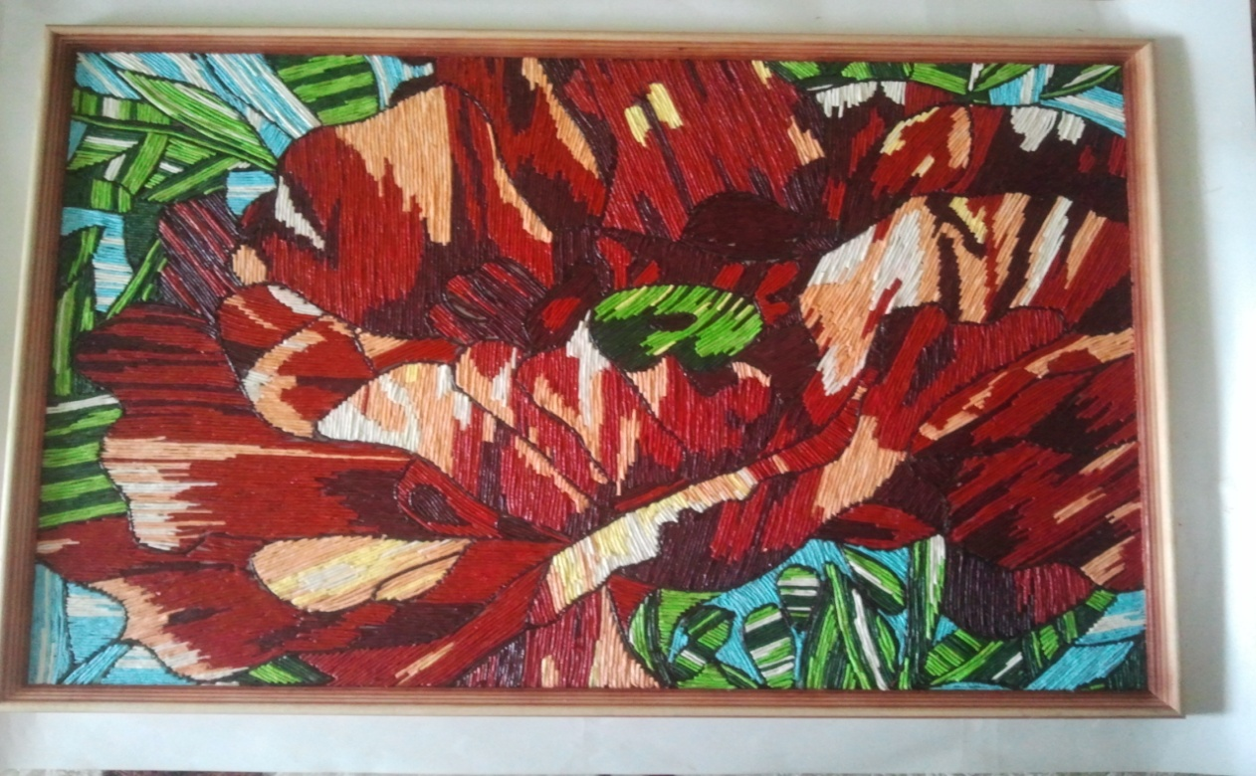
Приложение №5
Технологическая карта изготовления работ в технике бумажная живопись
№ | Фото | Содержание
1 | 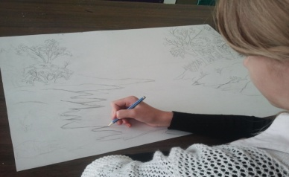 | Делаем цветной или графический рисунок вашего панно. Можно взять готовую картинку нужного размера.
2 | 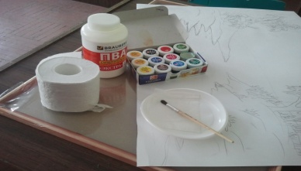 | Подкладываем рисунок под стеклянную рамку.
3 | 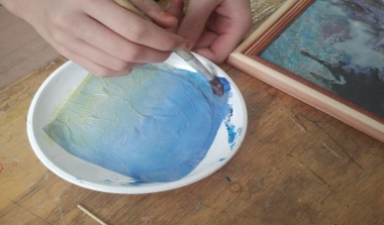 | Окрашиваем салфетки в нужный цвет с использованием клея ПВА.
4 | 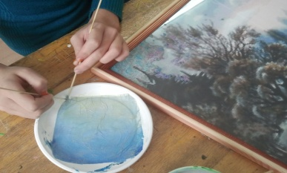 | С помощью деревянных палочек отрываем небольшие кусочки от салфетки и выкладываем их соответственно рисунку.
5 | 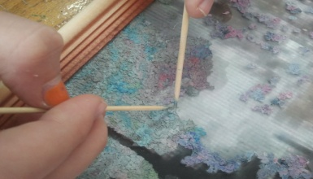 | Покрываем готовую картину клеем.

